

**“Corporación Educacional Gloria Méndez Briones”**

**“Educando con amor para formar grandes personas”**

**ASIGNATURA: Matemática NIVEL: 5º básico**

**ACTIVIDAD N°:8 PROFESOR/A: Andrea Hernández S.**

**Objetivo de la actividad:**

Desarrollar y registrar datos.

Para reforzar este contenido antes de realizar la guía, te sugiero observar el siguiente vídeo a modo de repaso:  
<https://www.youtube.com/watch?v=LW-l3EaB-mk>

**Actividad: Observa el siguiente pictograma y regístralo en tu cuaderno.**

Ambulancias que ingresaron a hospitales el día 14 de Abril del 2014

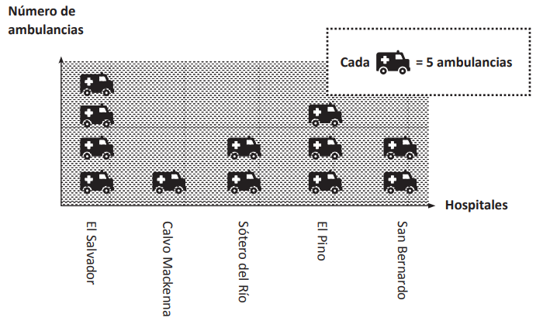

**Responde:**

1- ¿A qué hospital llegaron menos ambulancias ese día?   
_____________________________________________________________________________  
  
2- ¿Cuántas ambulancias ingresaron a El Salvador?  
_____________________________________________________________________________  
  
3- ¿Cuántas ambulancias más ingresaron a El Salvador que a El Pino ese día?  
_____________________________________________________________________________  
  
4- ¿A qué hospitales ingresaron el mismo número de ambulancias?   
_____________________________________________________________________________  
  
  
  
5- ¿Cuántas ambulancias ingresaron en total a estos hospitales ese día?  
_____________________________________________________________________________

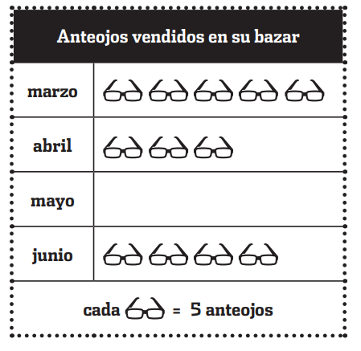  
6- ¿Cuántas ambulancias ingresaron al Calvo Mackenna y al Sotero del Río?  
_____________________________________________________________________________  
  
**Actividad II**  
  
La señora Marta representó en el pictograma las ventas de su óptica de marzo a junio.

1- Observa la tabla. Fíjate que mayo está incompleto. Calcula tú cuántos símbolos debería dibujar la Sra. María en ese mes si las ventas fueron las siguientes:  
  
Ventas de Mayo:  
- 1era semana: 5 pares de anteojo.  
- 2da semana: 7 pares de anteojo.  
- 3era semana: 12 pares de anteojo.  
- 4ta semana: 6 pares de anteojo.  
  
2. En tu cuaderno, confecciona un grafico de barra a partir del pictograma anterior.

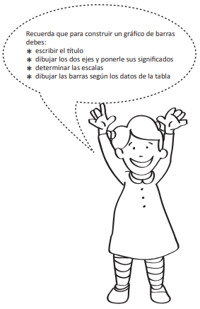

|  |
| --- |
| **IMPORTANTE: La corrección de la guía o ante cualquier duda puede ser enviada al correo institucional   debe ser al :** [**andrea.hernadez@cegmb.cl**](mailto:andrea.hernadez@cegmb.cl) **Esto en el caso de los dos cursos.** |